JAK PRACOVAT V LABORATOŘI
pár dobrých rad

Do laboratoře studenty vpouští vedoucí cvičení. Každý student, dle rozpisu, má předem určenu úlohu. Učitel studentovi přidělí pracovní stůl (stoly jsou očíslovány, stejně tak laboratorní sklo).

Jak postupovat při práci v laboratoři?

- Zkontroluj si sklo ve stole. Seznam i vyobrazení skla máš v horní malé zásuvce. Všímej si prasklin, ulomených částí, čistoty skla. Pokud něco nemůžeš najít nebo máš sklo rozbité či špinavé, hned to oznam vedoucímu. Jestliže na rozbité sklo přijdeš během cvičení, bude ti připsáno k úhradě. Sklo ti v laboratoři půjčujeme. Když ho rozbiješ, musíš ho uhradit.
- Nasaď si ochranné brýle! Máš je v malé zásuvce stolu.
- Ze skříně si dones podnos s přichystanými chemikáliemi a pomůckami. Podnosy mají čísla úloh, ke kterým jsou připraveny. Každá úloha má jen jeden podnos. Jestliže stejnou úlohu dělá více studentů naráz, musí si chemikálie půjčovat. Prohlédni si, zda je na platu všechno. Seznam věcí je vylepen na boční straně podnosu. Malá rada: “Vše, co je na platu, by jsi měl použít“.
- Začni stavět aparaturu. Máš k dispozici obrázky. Jsou vystaveny na internetové adrese a na stěnách laboratoře nebo na podnose. Nezapomeň! Všechny zábrusy mažeme slaboulinkou vrstvou silikonové pasty. Máš ji v plastové injekční stříkačce na pracovním stole.
- Nech si aparaturu schválit učitelem.
- Do postavené aparatury začni dávkovat reaktanty. Při vkládání chemikálií nikdy neměj pod baňkou topné těleso (např. topné hnízdo). Hrozí jeho poškození!
Měj na paměti, že organické látky dosti zapáchají a pro dýchání ani pro styk s kůží nejsou zrovna nejzdravější. Proto, jestli můžeš, pracuj v digestoři a v rukavicích. Lahvičky otvírej jen na dobu nezbytně nutnou.
- Pod dohledem učitele spusť reakci. Pracuj přesně podle návodu nebo pokynů vyučujícího.
- Během práce si zapisuj pozorované jevy do kolonky Pozorování v protokolu . Neopisuj návod. Piš to, co není v postupu.
- Po skončení reakce zpracuj produkt (vyčisti) podle návodu a nechej ho řádně vyschnout.
- Během schnutí si ukliď pracovní stůl (sklo, pomůcky). Sklo
ukládáme do stolů čisté a suché. K mytí můžeš využít myčku
skla.
11. Změř charakteristické vlastnosti produktu, zapiš hodnoty
do závěru v protokolu.
12. Produkt s dopsaným protokolem odevzdej vedoucímu cvičení.
13. Před odchodem z laboratoře si vždy nech zkontrolovat
pracovní stůl. Jestliže bude ve stole něco chybět, opět ti to
bude připsáno k úhradě.

Kontrolní otázka: Chlapec na obrázku porušuje bezpečnostní
předpisy. Víš čím? Odpověď najdeš níže.

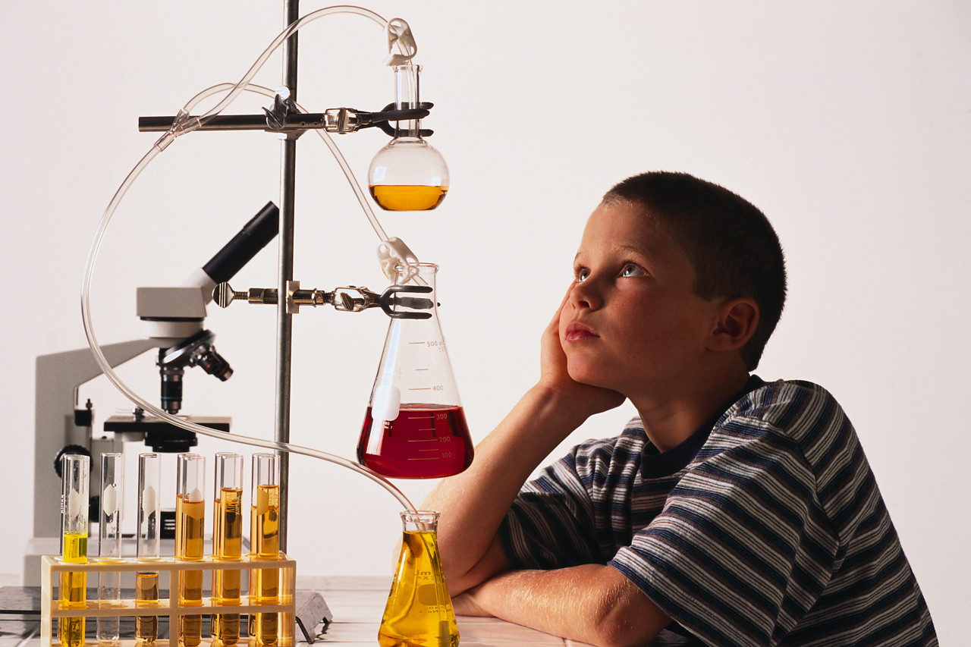

Přeji Ti příjemný pobyt v naší laboratoři.
Ing. Alena Pálková

(Odpověď na otázku: Nemá nasazeny ochranné brýle)

